|  |  |  |
| --- | --- | --- |
| digitalizacion | | CASO PRACTICO 1 |
|  | | |
|  | | |
|  |  | |
| alumno cesur 24/25  Alejandro Muñoz de la Sierra | PROFESOR  Raúl Moreno Luque | |

|  |  |  |  |  |  |  |
| --- | --- | --- | --- | --- | --- | --- |
| contenido | | | | | | |
| 01 |  | 02 |  | 03 |  | 04 |
| introduccion |  | Identifica  ción de los aspectos de la organiza  ción interna |  | Análisis de cambios en la organiza  ción interna para mejorar la eficiencia |  | Evaluación de la importancia de la planificación de tareas y la gestión de recursos |
|  |  |  |  |  |  |  |
| 05 |  | 06 |  |  |  |  |
| conclusiones finales |  | referencias |  |  |  |  |
|  |  |  |  |  |  |  |
|  |  |  |  |  |  |  |
|  |  |  |  |  |  |  |

|  |  |
| --- | --- |
| 01 introduccion |  |
| El proceso de digitalización ha tomado un papel esencial en la modernización de las empresas, aportando mejoras en la gestión interna, los procesos operativos y la toma de decisiones. Herramientas como **Big Data, ERP**, y **plataformas de colaboración** como Microsoft Teams y Trello son ejemplos claros de cómo la tecnología puede optimizar la eficiencia y facilitar la adaptación a las exigencias del mercado actual. Sin embargo, para que esta transformación sea exitosa, es imprescindible realizar ajustes significativos en la estructura organizativa, promoviendo una **integración** efectiva entre los **sistemas IT** (Tecnologías de la Información), que manejan la gestión de datos y comunicaciones, y los **sistemas OT** (Tecnologías Operativas), que están enfocados en la supervisión de los sistemas físicos y productivos.  Con una correcta **planificación** de las tareas, la **automatización** de procesos y un manejo eficiente de los recursos, la digitalización puede incrementar considerablemente la **competitividad y sostenibilidad** de una empresa. En este análisis, se identificarán los cambios claves que las organizaciones deben adoptar para llevar a cabo una transformación digital exitosa, destacando cómo estos ajustes impactan en la eficiencia general y subrayando la importancia de una correcta coordinación entre los **entornos IT y OT**. |

|  |  |
| --- | --- |
| 02 Identificación de los aspectos de la organización interna que deben modificarse para adaptarse a la digitalización |  |

Para que la empresa de Antonio pueda integrarse exitosamente en el proceso de digitalización, es fundamental realizar cambios significativos en su estructura interna. A continuación, se detallan los puntos clave que requieren modificaciones:

**2.1 Automatización de Procesos Manuales:**

Actualmente, la empresa de Antonio depende de procesos manuales que generan ineficiencias, como errores humanos y retrasos. La solución radica en automatizar tareas repetitivas a través de sistemas como los ERP (Enterprise Resource Planning). Estos sistemas permiten gestionar en tiempo real aspectos críticos como los inventarios y los pedidos, reduciendo tanto el margen de error como el tiempo de respuesta.

**Ejemplo:** Una empresa que adopta un ERP puede realizar automáticamente pedidos a proveedores cuando el stock llega a un nivel bajo. Esto evita faltantes de productos o un exceso de inventario, además de incorporar alertas automáticas cuando los recursos estén cerca de agotarse.

**2.2 Comunicación y Colaboración entre Departamentos:**

Otro aspecto que debe mejorarse es la falta de coordinación entre departamentos. Para resolver esta desconexión, es recomendable implementar herramientas de colaboración digital como Microsoft Teams o Slack. Estas plataformas permiten la comunicación en tiempo real, compartir documentos de manera centralizada y mejorar la sincronización de equipos, incluso si están geográficamente dispersos.

**Ejemplo:** Empresas que usan Microsoft Teams pueden organizar reuniones virtuales con varios departamentos simultáneamente, compartir documentos a través de OneDrive o SharePoint, y planificar proyectos utilizando Microsoft Planner, lo que agiliza la comunicación y el flujo de trabajo.

**2.3 Gestión de Datos y Toma de Decisiones:**

La capacidad de la empresa para analizar y aprovechar datos debe fortalecerse. Implementar soluciones de Big Data y herramientas de análisis como Tableau o Power BI ayudará a procesar grandes volúmenes de datos, identificar patrones y realizar predicciones que mejoren la toma de decisiones, permitiendo un enfoque más estratégico basado en datos precisos.

**Ejemplo:** En una empresa minorista, Big Data puede utilizarse para analizar los patrones de compra de los clientes, optimizar estrategias de marketing y ajustar el inventario de manera eficiente, mejorando tanto las ventas como la satisfacción del cliente.

**2.4 Flexibilidad Organizativa:**

La estructura jerárquica tradicional de la empresa necesita transformarse para fomentar una mayor flexibilidad y colaboración. Las organizaciones digitalizadas suelen trabajar en equipos multifuncionales, lo que les permite innovar más rápidamente y adaptarse con agilidad a los cambios del mercado.

**Ejemplo:** Un equipo de desarrollo de software que adopta la metodología Agile puede responder rápidamente a los cambios en las necesidades del cliente, entregando valor continuo a través de "sprints" cortos y ajustes constantes.

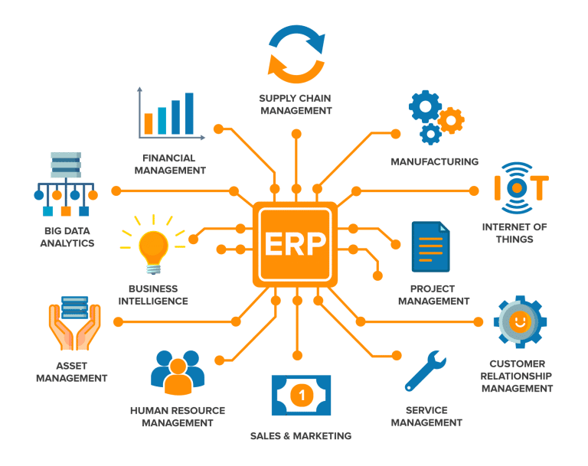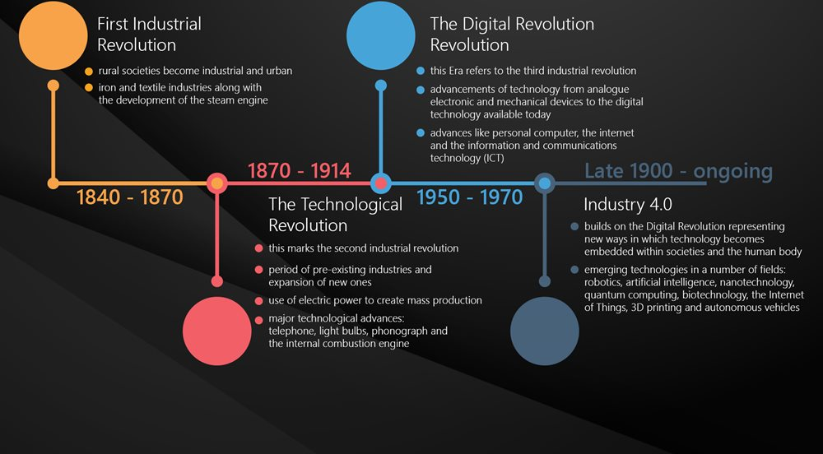

# 03

# Análisis de cómo los cambios en la organización interna pueden mejorar la eficiencia

Implementar los cambios identificados previamente generará una mejora significativa en la eficiencia operativa de la empresa. A continuación, se analiza cómo estos ajustes pueden optimizar diversos aspectos de la organización:

**3.1 Ahorro de tiempo y minimización de errores:**

Automatizar las tareas que se gestionan manualmente, como la planificación de inventarios o la asignación de recursos, permitirá reducir considerablemente el tiempo invertido y minimizar los errores humanos. Al ejecutar estas actividades de manera automatizada, se incrementa la precisión y se elimina el margen de fallo, lo que se traduce en una mayor eficiencia.

**Ejemplo:** Una empresa que adopta un sistema de mantenimiento predictivo logra disminuir en un 30% los tiempos de inactividad de sus máquinas, lo que resulta en una producción más fluida y rentable.

**3.2 Aumento de la productividad mediante la colaboración:**

Las herramientas digitales de colaboración son clave para fomentar la productividad, ya que permiten que los equipos trabajen de manera coordinada, independientemente de su ubicación. Al poder compartir documentos, realizar reuniones virtuales y colaborar en tiempo real, los tiempos de respuesta se reducen, y la toma de decisiones es más ágil.

**Ejemplo:** Un equipo de ventas que comparte datos con el departamento de marketing mediante plataformas digitales puede ajustar rápidamente las estrategias y responder de manera más eficiente a las demandas del mercado.

**3.3 Decisiones basadas en datos en tiempo real:**

Incorporar sistemas de análisis de datos como Power BI permitirá a la empresa contar con información actualizada de manera constante, lo que facilitará la toma de decisiones basadas en datos precisos. Esta capacidad para acceder a la información en tiempo real permitirá que los directivos adapten sus estrategias de manera rápida y eficiente.

**Ejemplo:** En una cadena de distribución, la utilización de herramientas de análisis de datos puede anticipar picos de demanda, permitiendo ajustar las entregas en función de las tendencias del mercado, optimizando el servicio y la gestión de inventarios.

**3.4 Optimización de los recursos:**

La digitalización permitirá mejorar la asignación y el uso de los recursos de la empresa. Al automatizar procesos y analizar los datos, se pueden identificar áreas ineficientes y optimizarlas. Esto incluye mejorar la logística, reducir costes y minimizar el impacto medioambiental mediante un uso más eficiente de los recursos materiales y financieros.

**Ejemplo:** Una empresa de transporte que implemente análisis predictivo puede ajustar sus rutas de manera eficiente, reduciendo un 15% el consumo de combustible y disminuyendo los tiempos de entrega en un 20%.

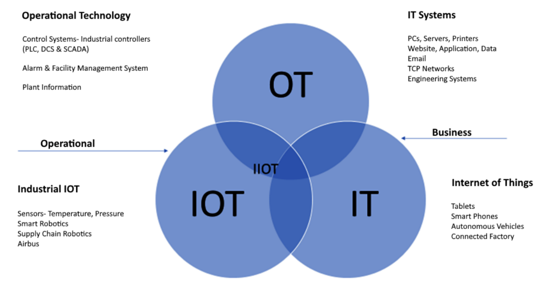

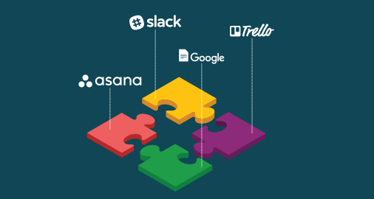

# 04

# Evaluación de la importancia de la planificación de tareas y la gestión de recursos en la digitalización

La digitalización no solo implica usar nuevas tecnologías, sino también una adecuada planificación y gestión de recursos. Si no se organizan bien las tareas o los recursos, el impacto positivo de la digitalización podría verse reducido.

**4.1 Planificación compartida de tareas**

En cualquier proceso de digitalización, la planificación debe ser clara y flexible. Las herramientas de gestión de proyectos como Asana o Trello ayudan a coordinar las actividades de los equipos, evitando malentendidos o retrasos.

**Ejemplo:** Una empresa que utiliza Asana puede asignar tareas, fijar fechas límite y seguir el progreso de cada miembro. Esto ayuda a que todos sepan qué hacer y cuándo, mejorando el flujo de trabajo.

**4.2 Gestión eficiente de recursos humanos y tecnológicos**

La tecnología por sí sola no es suficiente; es fundamental que el personal esté preparado para utilizarla. Esto implica una adecuada inversión en infraestructura tecnológica, pero también en formación. Un equipo que conoce y utiliza bien las herramientas tecnológicas, logra mejores resultados.

**Ejemplo:** Al capacitar a los empleados en el uso de Power BI, una empresa optimiza tanto los recursos humanos como los tecnológicos, haciendo que los trabajadores sean capaces de tomar decisiones basadas en datos reales y precisos.

**4.3 Adaptabilidad y ajustes rápidos**

La digitalización también exige que la planificación sea lo suficientemente flexible como para adaptarse a cambios inesperados. Esto es crucial en entornos dinámicos, donde es importante que los recursos puedan ajustarse a las nuevas necesidades de la empresa.

**Ejemplo:** Con un sistema de mantenimiento predictivo basado en IoT, los técnicos reciben alertas en tiempo real cuando una máquina necesita mantenimiento, evitando problemas mayores y utilizando los recursos de manera más eficiente.

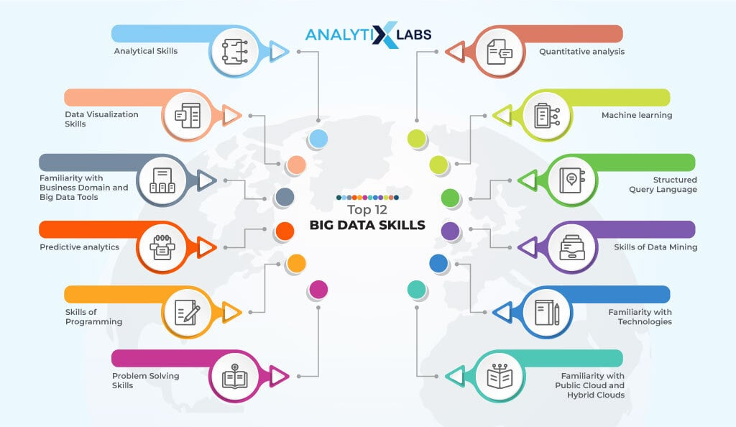

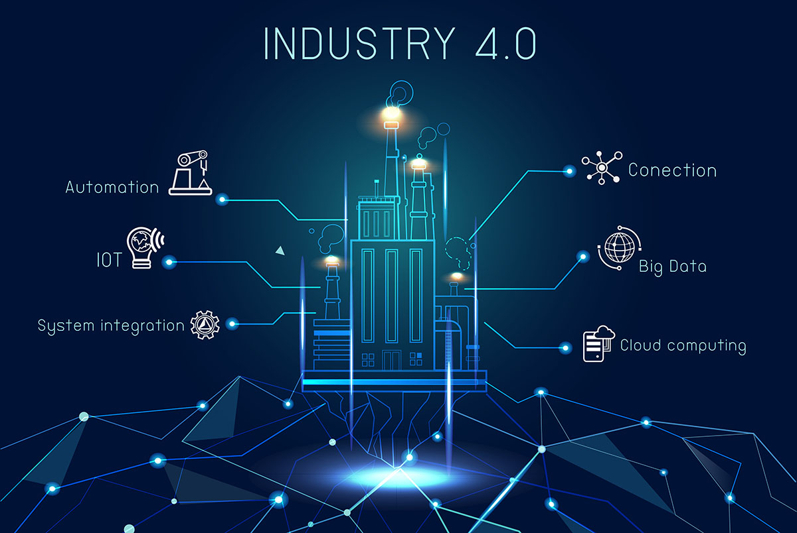

# 05

# conclusiones finales

En definitiva, la digitalización ofrece a las empresas una excelente oportunidad para mejorar sus operaciones y adaptarse a las nuevas exigencias de la **Industria 4.0**. La clave de esta transformación radica en la integración de los **sistemas IT y OT**, lo que permite mejorar tanto la eficiencia operativa como la seguridad en los sistemas industriales. Además, esta **integración** promueve una mejor coordinación entre departamentos y facilita la toma de decisiones basada en datos precisos. La **automatización** de procesos y el uso de herramientas de análisis de datos no solo permiten reducir costos y tiempos, sino que también fomentan la sostenibilidad y flexibilidad dentro de la organización. Sin una **planificación** adecuada y una gestión eficiente de los recursos, el impacto de la digitalización sería limitado. Por ello, es fundamental que las empresas adopten un enfoque estratégico que alinee la tecnología con la **cultura organizacional**, para maximizar los beneficios y garantizar el éxito en este nuevo entorno digital.

# 06

# referencias

• **Digital Transformation Overview:**

* Article: "What is digital transformation?" by Salesforce <https://www.salesforce.com/products/platform/what-is-digital-transformation/>
* Video: "The 9 Elements of Digital Transformation" by MIT Sloan Management Review <https://www.youtube.com/watch?v=9-cmzQ9HvPE>

**• ERP Systems:**

* Article: "What is ERP? A guide to enterprise resource planning systems" by CIO <https://www.cio.com/article/2439502/what-is-erp-key-features-of-top-enterprise-resource-planning-systems.html>
* Video: "What is ERP Software? Here is everything you need to know." by ERP Gold <https://www.youtube.com/watch?v=5VKP2Y_PLQQ>

• **Big Data and Analytics:**

* Article: "What Is Big Data Analytics?" by IBM <https://www.ibm.com/analytics/hadoop/big-data-analytics>
* Video: "Big Data Analytics Full Course In 10 Hours | Big Data Hadoop Tutorial" by Edureka <https://www.youtube.com/watch?v=1CZZPNf7nD0>

• **Collaboration Tools:**

* Article: "The 12 Best Team Collaboration Software for 2023" by Zapier <https://zapier.com/blog/best-team-collaboration-software/>
* Video: "Microsoft Teams Tutorial in 10 min" by Kevin Stratvert <https://www.youtube.com/watch?v=OxfukizkyCA>

**• Industry 4.0 and IoT:**

* Article: "What Is Industry 4.0? Here's A Super Easy Explanation For Anyone" by Forbes <https://www.forbes.com/sites/bernardmarr/2018/09/02/what-is-industry-4-0-heres-a-super-easy-explanation-for-anyone/>
* Video: "What is the Internet of Things (IoT) and how does it work?" by IBM Technology <https://www.youtube.com/watch?v=LlhmzVL5bm8>

• **IT/OT Integration:**

* Article: "IT/OT Convergence: What it Means and Why it Matters" by Cisco <https://www.cisco.com/c/en/us/solutions/internet-of-things/iot-it-ot-convergence.html>
* Video: "IT OT Convergence" by Honeywell Process Solutions <https://www.youtube.com/watch?v=mJ5U9pJgFj0>

• **Change Management in Digital Transformation:**

* Article: "8 Essential Change Management Steps for Digital Transformation" by CMS Wire <https://www.cmswire.com/digital-workplace/8-essential-change-management-steps-for-digital-transformation/>
* Video: "Change Management for Digital Transformation" by Prosci <https://www.youtube.com/watch?v=TT5jZGRCmkc>